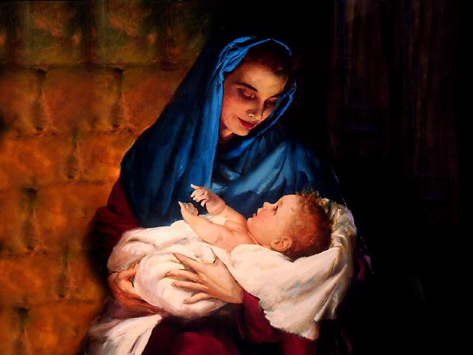
ИИСУС - НАШ ДРУГ
Введение: В каждой уроке по заочному обучению Библии речь идет об Иисусе Христе и Его Слове. Но этот урок - особенный, он должен дать представление о том, кто такой Иисус, и что Он хотел бы для нас сделать. Так как Люцифер восстал против Бога, и так как Иисус нас слишком сильно любит, чтобы оставить под властью сатаны, Он приходил на эту землю с целью спасти всех, кто этого хотели бы.
1. В Ветхом завете было предсказано рождение Иисуса. Там Иисус назван "Еммануилом" (Исайя 7,14). Что означает это имя?
Матфея 1,21-23: "Родит же Сына, и наречешь Ему имя Иисус, ибо Он спасет людей Своих от грехов их.А все сие произошло, да сбудется реченное Господом через пророка, который говорит: се, Дева во чреве приимет и родит Сына, и нарекут имя Ему Еммануил, что значит: с нами Бог. "(см.также Колоссянам2,9; Исайи 9,5; Откровение22,13)
•Примечание: В Библии имена отображают сущность или характер личностей.
2. Где находился Иисус до того, как был создан мир?
Иоанна 17,4-5: "Я прославил Тебя на земле, совершил дело, которое Ты поручил Мне исполнить. И ныне прославь Меня Ты, Отче, у Тебя Самого славою, которую Я имел у Тебя прежде бытия мира" (Иоанна 8,58)
•Примечание: Только формой настоящего времени можно выразить, что Он существует еще прежде времени. Он есть Вечно Сущий.
3. Что сделал Иисус вначале?
Евреям 1,2: "...в последние дни сии говорил нам в Сыне, Которого поставил наследником всего, чрез Которого и веки сотворил. "Колоссянам 1,16-17: "Ибо Им создано всё, что на небесах и что на земле, видимое и невидимое: престолы ли, господства ли, начальства ли, - все Им и для Него создано: и Он есть прежде всего, и все Им стоит." (Иоанна 1,1-3+14)
4. Как описывает Иисуса Иоанн?
1 Иоанна 5,20: "да будем в истинном Сыне Его Иисусе Христе. Сей есть истинный Бог и жизнь Вечная"
5. Почему потерян каждый человек?
Римлянам 5,12: "Посему, как одним человеком грех вошел в мир, и грехом смерть, так и смерть перешла во всех человеков, потому что в нем все согрешили" (Римлянам 3,23; 6,23)
•Примечание: Бог - это жизнь. Кто отворачивается от Бога по причине греха, тот предает себя смерти.
6. Что сделал Иисус, чтобы заплатить за наши грехи?
Исайи 53,4-6: "Но Он взял на Себя наши немощи и понес наши болезни: а мы думали, что Он был поражаем, наказуем и уничижен Богом. Но Он изъязвлен был за грехи наши и мучим за беззакония наши: наказание мира нашего было на Нем, и ранами Его мы исцелились. Все мы блуждали, как овцы, совратились каждый на свою дорогу: и Господь возложил на Него грехи всех нас." (Иоанна 1,29; 1 Петра 2,24)
7. Что должен был сделать Иисус, чтобы стать вместо нас, на наше место и заплатить за наши грехи?
Филиппийцам 2,5-8: "Ибо в вас должны быть те же чувствования, какие и во Христе Иисусе: Он, будучи образом Божиим, не почитал хищением быть равным Богу: но уничижил Себя Самого, приняв образ раба, сделавшись подобным человекам и по виду став как человек: смирил Себя, быв послушным даже до смерти, и смерти крестной. "(Иоанна 1,14; 1 Тимофею 3,16; Евреям 2,14)
8. Можем ли мы получить прощение соблюдением Закона Божия?
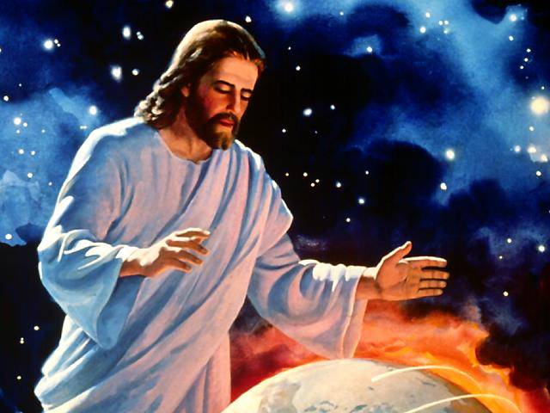
Римлянам 3,20: "потому что делами закона не оправдается пред Ним никакая плоть: ибо законом познаётся грех "(Галатам 2,16)
9. Если исполнение заповедей Божьих нас не спасает, то как тогда можно быть спасенным от грехов?
Деяния Апостолов 16,30-31: "...и, выведя их вон, сказал: государи мои! что мне делать, чтобы спастись? Они же сказали: веруй в Господа Иисуса Христа, и спасешься ты и весь дом твой" Римлянам 3,28: "Ибо мы признаём, что человек оправдывается верою, независимо от дел закона" (1 Иоанна 2,6)
10. Что делает Бог с нашими грехами, которые мы совершали раньше, если мы принимаем Иисуса нашим Спасителем?
Римлянам 3,24-26: "получая оправдание даром, по благодати Его, искуплением во Христе Иисусе, которого Бог предложил в жертву умилостивления в крови Его через веру, для показания правды Его в прощении грехов, соделанных прежде, во время долготерпения Божия, к показанию правды Его в настоящее время, да явится Он праведным и оправдывающим верующего в Иисуса"
11. Что содействует нашему раскаянию в грехах?
Римлянам 2,4: "...что благость Божия ведет тебя к покаянию?"
•Примечание: Мы не можем своими силами раскаяться в наших грехах. Мы должны прийти ко Христу такими, какие есть. Тогда Он будет содействовать нашему раскаянию и прощению. 2 Коринфянам 7,10; Деяния апостолов 5,30-31.
12. Иисус побуждает нас к раскаянию и дарит прощение за те грехи, в которых мы Ему сознаемся. Что еще хочет Он сделать для нас?
1 Иоанна 1,9: "Если исповедуем грехи наши, то Он, будучи верен и праведен, простит нам грехи наши и очистит нас от всякой неправды" (Иезекииля 36,25-29)
13. Как Бог очищает нас от наших грехов? Какой образ мыслей Он дает нам, с тем, чтобы мы не поддавались искушениям?
Римлянам 8,1-5. 9. 13. 14: "Итак, нет ныне никакого осуждения тем, которые во Христе Иисусе живут не по плоти, но по духу, потому что закон духа жизни во Христе Иисусе освободил меня от закона греха и смерти. Как закон, ослабленный плотию, был бессилен, то Бог послал Сына Своего в подобии плоти греховной в жертву за грехи осудил грех во плоти, чтобы оправдание закона исполнилось в нас, живущих не по плоти, но по духу. Ибо живущие по плоти о плотском помышляют, а живущие по духу - о духовном. Но вы не по плоти живете, а по духу, если только Дух Божий живет в вас. Если же кто Духа Христова не имеет, тот и не Его; ибо если живете по плоти, то умрете, а если духом умерщвляете дела плотские, то живы будете. Ибо все, водимые Духом Божиим, суть сыны Божий" (Филиппийцам 2,5; 1 Петра 4,1)
14. Куда последовал Иисус после того, как был на земле, и что Он совершает сегодня для нас?
Евреям 4,14-16: "Итак, имея Первосвященника великого, прошедшего небеса, Иисуса Сына Божия, будем твердо держаться исповедания нашего. Ибо мы имеем не такого первосвященника, который не может сострадать нам в немощах наших, но Который, подобно нам, искушен во всем, кроме греха. Посему да приступаем с дерзновением к престолу благодати, чтобы получить милость и обрести благодать для благовременной помощи" (Евр. 2,17-18; 7,25; 9,24)
15. Какая причина побудила Бога послать нам этого чудного Друга и Спасителя Иисуса Христа, Который спасает нас от грехов и может дать вечную жизнь?
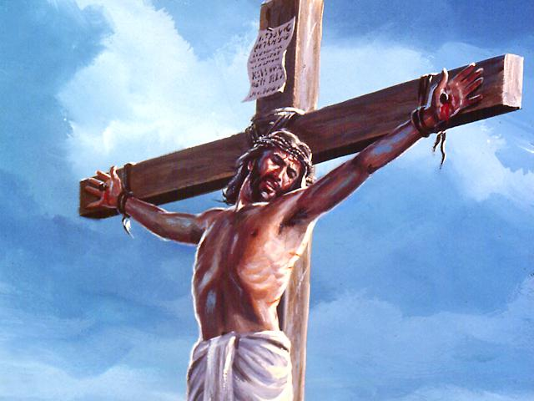
Иоанна 3,16: "Ибо так возлюбил Бог мир, что отдал Сына Своего Единородного, дабы всякий верующий в Него, не погиб, но имел жизнь вечную" (Иоанна 15,13; Римлянам 8,5; Иоанна 16,27)
16. Какое значение имеет Иисус для человечества?
Деяния Апостолов 4,12: "ибо нет другого имени под небом, данного человекам, которым надлежало бы нам спастись. "Иоанна 14,6: "Иисус сказал ему: Я есмь путь и истина и жизнь; никто не приходит к Отцу, как только через Меня" (Иоанна 11,25-26; 8,12; 6,35)
Личное решение: Если ты веришь в Иисуса как своего Спасителя, то Он дарит тебе раскаяние, и прощение, и помогает в любое время, когда только ты в Нем нуждаешься. Бог любит тебя и хотел бы быть с тобой вечно вместе. Поэтому, Он отдал нам Своего единородного Сына, который умер вместо нас; и, поэтому, Иисус как Первосвященник все еще ходатайствует за нас в небе. Хочешь ли ты сегодня принять Иисуса как своего Господа и Спасителя? Хочешь ли ты просить Его войти в твою жизнь и сделать из тебя дитя Божье?

